**基因分析与表达**

（复习重点是每种方法的原理和用途）

**一、Promoter analysis：reporter gene assay（启动子分析：报告基因分析）：找到所需的启动子区域**

**原理：**是将不同长度的DNA序列通过基因工程的方法连入有报告基因的质粒载体中，然后将质粒转入受体细胞（如大肠杆菌），然后可以通过**检测报告基因的表达情况（mRNA或蛋白表达水平或酶活）即可确定启动子的核心序列**。报告基因表达越高说明启动子活性越强。

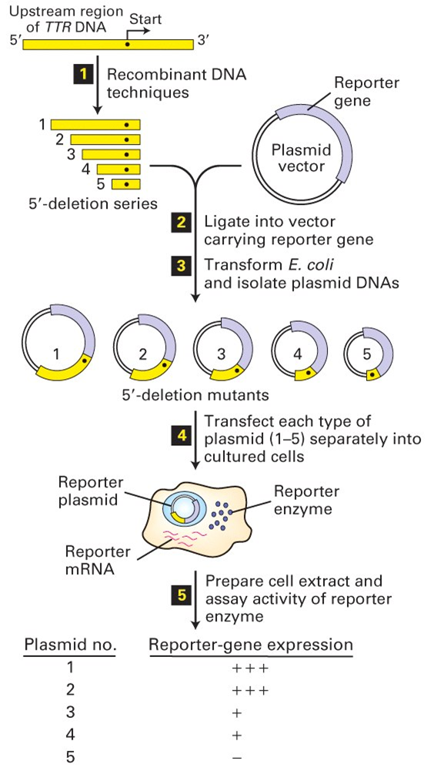

也可对转录因子活动进行分析，如下图：蛋白质X是一种转录因子，其调控报告基因的表达。当编码X的质粒存在时，如果报告基因的转录活动增强则说明X是激活子，否则说明X是抑制因子。最后不要忘了用western blot在蛋白质水平上进行鉴别。

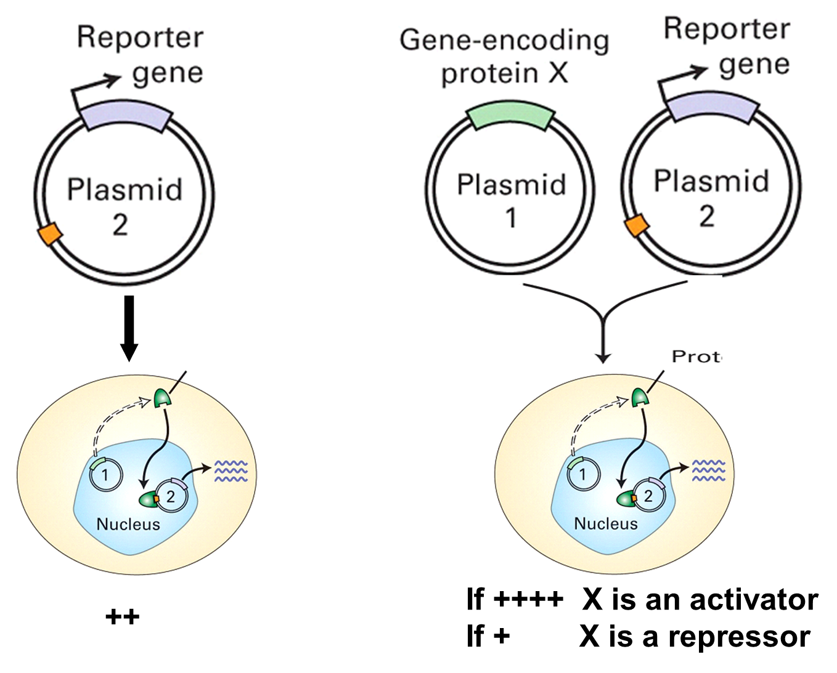

**二、Hypersensitive site mapping（超敏感位点定位）：鉴定染色质开放区域**

**原理：**当一个基因处于转录活性状态时，含有这个基因的染色质区域对DNA酶I或其他核酸酶降解的敏感性要比无转录活性区域高得多。仔细分析具有转录活性基因周围的DNA区域，表明有一个中心区域存在，称为超敏感区域（hypersensitive region）或超敏感位点（hypersensitive site），它对DNA酶I或其他核酸酶是高敏感的。这些位点或区域将首先受到剪切。由此即可**确定染色质开放区域**。老师上课讲的原理是：当基因处于转录活性状态时，其周围不被组蛋白包裹，就不能被酶切，就找到了处于活跃转录的区域。

**ligation mediated PCR（连接介导PCR）**

**原理：**由于样品中核酸含量低或序列不完全清楚，难以分析或使用，因而在样品序列末端连接上已知序列，使用与此已知序列互补的引物专一性地扩增目的DNA片段的方法。扩增原理同PCR。

**三、Real time PCR（实时PCR）：实时查看扩增量**

实时定量PCR (real-time quantitative PCR)**原理**：在PCR指数扩增期间通过连续监测荧光信号强弱的变化来即时测定特异性产物的量，并据此推断目的基因的初始量，不需要取出PCR产物进行分离。在PCR反应体系中加入荧光集团，利用荧光信号的变化实时监测PCR扩增反映中每一个循环扩增产物量的变化，通过Ct值和标准曲线的分析对起始模板进行定量分析。

**与常规PCR相比，它具有以下优点**：

1，封闭反应，无需PCR后处理

2，特异性强，灵敏度高，有效解决PCR污染问题、自动化程度高

3，采用对数期分析，摒弃终点数据，定量准确

4，定量范围宽，可达到10个数量级

5，仪器在线式实时检测，结果直观，避免人为判断

6，可实现一管双检或多检

7，操作安全，缩短时间，提高效率。

**主要实验步骤：**

1，反转录：依赖反转录酶将RNA反转录成cDNA

2，扩增：用PCR的方法扩增cDNA

3,检测：实时检测和定量扩增的产物

**实时荧光定量PCR 技术的主要应用：**

1. DNA 或RNA 的绝对定量分析：包括病原微生物或病毒含量的检测,转基因动植物转基因拷贝数的检测，RNAi 基因失活率的检测等

2. 基因表达差异分析：例如比较经过不同处理样本之间特定基因的表达差异(如药物处理、物理处理、化学处理等 )，特定基因在不同时相的表达差异以及cDNA 芯片或差显结果的确证

3. 基因分型：例如SNP 检测，甲基化检测等

**Realtime PCR 常用的两种方法分别为：Sybr green（荧光染料掺入法） 和Taqman probe （探针法）**

**1.SYBR green荧光染料**

在PCR反应体系中，加入过量SYBR荧光染料，SYBR荧光染料特异性地掺入DNA双链后，发射荧光信号，而不掺入链中的SYBR染料分子不会发射任何荧光信号，从而保证荧光信号的增加与PCR产物的增加完全同步。

此方法适用：

1. 灵敏度高：使用SYBR可使荧光效果增强到1000倍以上
2. 通用性好,不需要设计探针,方法简便,省时,价格低廉。
3. 通用型方法，在国内外科研中普遍使用。
4. 高通量大规模的定量PCR检测
5. 专一性要求不高的定量PCR检测。

**2.Taqman Probe荧光探针**

PCR扩增时在加入一对引物的同时加入一个特异性的荧光探针，该探针为一寡核苷酸，两端分别标记一个报告荧光基团和一个淬灭荧光基团。探针完整时，报告基团发射的荧光信号被淬灭基团吸收；PCR扩增时，Taq酶的5’-3’外切酶活性将探针酶切降解，使报告荧光基团和淬灭荧光基团分离，从而荧光监测系统可接收到荧光信号，即每扩增一条DNA链，就有一个荧光分子形成，实现了荧光信号的累积与PCR产物形成完全同步

此方法适用：

1. 具有高适应性和可靠性，实验结果稳定重复性好，特异性更高。
2. 适用于扩增序列专一的体系的检测。
3. 样品中靶基因含量过低的定量PCR检测。
4. 基因的特异序列较短，无论怎样优化引物设计条件都不能解决。
5. 存在与靶基因同源的序列，在PCR中容易出现非特异性扩增，对特异性要求较高的定量。
6. 广泛用于人类传染病的诊断和病原定量,在动物病原体基因的检测,畜禽产品的检验检疫,生物制品的鉴定。

**补充点：**

**RT Quantitative PCR定量PCR为判断产物是否被污染，可以跑胶，也可以看溶解曲线。不同序列的DNA理论上从单链复性回双链所需的温度是不同的。所得溶解曲线峰值越尖得到的DNA序列越具有特异性。**

**定量计算方法：模板越多，扩增速越快，循环数越少，达到平台期时间越短。最终DNA浓度=起始DNA浓度*2CT（CT：循环数）。绝对定量很难做。**

**相对定量：和内参比。内参：无论环境发生什么变化，内参DNA的表达水平都不会受影响。**

**四、Immunoblot/Western Blot（蛋白质免疫印迹法）：检测基因在蛋白水平的表达**

**原理：**经过PAGE（聚丙烯酰胺凝胶电泳）分离的蛋白质样品，转移到固相载体（例如硝酸纤维素薄膜）上，固相载体以非共价键形式吸附蛋白质，且能保持电泳分离的多肽类型及其生物学活性不变。以固相载体上的蛋白质或多肽作为抗原，与对应的抗体起免疫反应，再与酶或同位素标记的第二抗体起反应，经过底物显色或放射自显影以检测电泳分离的特异性目的基因表达的蛋白成分。

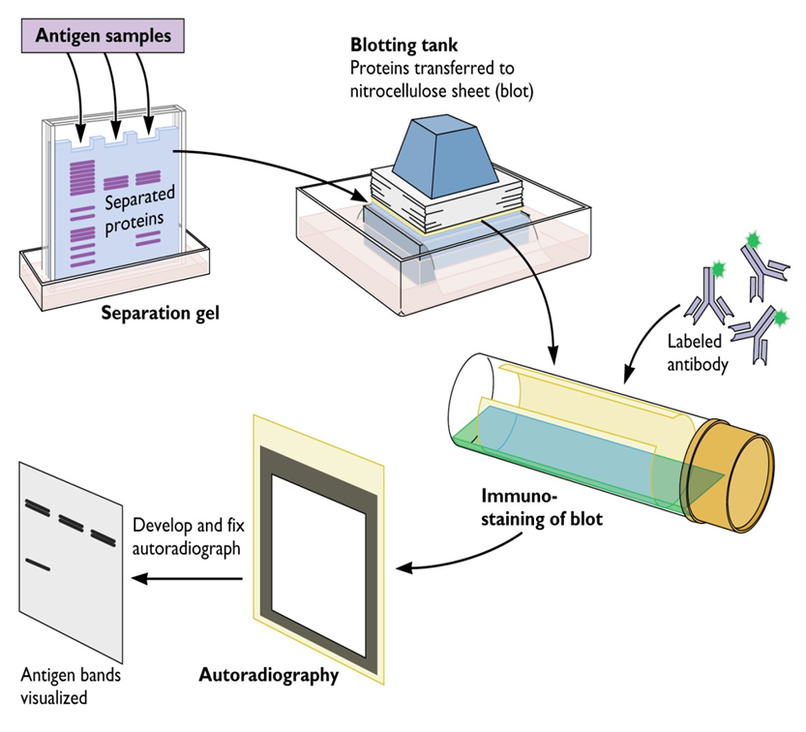

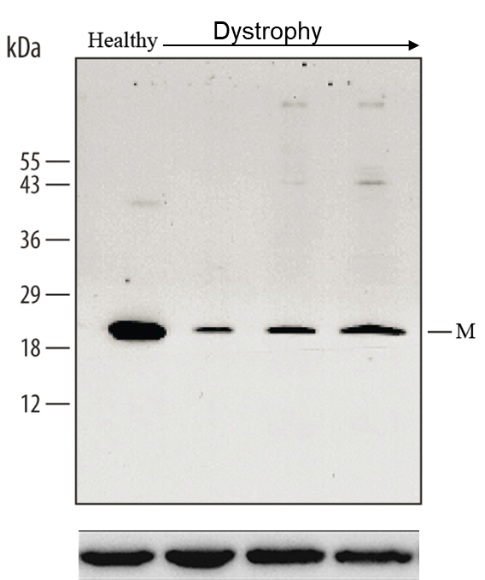

**五、siRNA knockdown of a gene**

RNAi（RNA干扰试验）

**（一）、RNAi的分子机制**

通过生化和遗传学研究表明，RNA干扰包括起始阶段和效应阶段(inititation and effector steps)。在起始阶段，加入的小分子RNA被切割为21-23核苷酸长的小分子干扰RNA片段(small interfering RNAs, siRNAs)。证据表明；一个称为Dicer的酶，是RNase III家族中特异识别双链RNA的一员，它能以一种ATP依赖的方式逐步切割由外源导入或者由转基因，病毒感染等各种方式引入的双链RNA，切割将RNA降解为19-21bp的双链RNAs(siRNAs)，每个片段的3’端都有2个碱基突出。

在RNAi效应阶段，siRNA双链结合一个核酶复合物从而形成所谓RNA诱导沉默复合物（RNA-induced silencing complex, RISC）。激活RISC需要一个ATP依赖的将小分子RNA解双链的过程。激活的RISC通过碱基配对定位到同源mRNA转录本上，并在距离siRNA3’端12个碱基的位置切割mRNA。尽管切割的确切机制尚不明了，但每个RISC都包含一个siRNA和一个不同于Dicer的RNA酶。

另外，还有研究证明含有启动子区的dsRNA在植物体内同样被切割成21-23nt长的片段,这种dsRNA可使内源相应的DNA序列甲基化,从而使启动子失去功能,使其下游基因沉默.

**（二）、进行RNAi试验**

Ⅰ.siRNA的设计

**1. 在设计RNAi实验时，可以先在以下网站进行目标序列的筛选：**

http://www.genesil.com/business/products/order2.htm

http://www.ambion.com/techlib/misc/siRNA_finder.html

http://www.ic.sunysb.edu/Stu/shilin/rnai.html

http://design.dharmacon.com/rnadesign/default.aspx?SID=45358710

**2.RNAi目标序列的选取原则：**

(1)从转录本（mRNA）的AUG起始密码开始，寻找“AA”二连序列，并记下其3端的19个碱基序列，作为潜在的siRNA靶位点。有研究结果显示GC含量在45%—55%左右的siRNA要比那些GC含量偏高的更为有效。Tuschl等建议在设计siRNA时不要针对5和3端的非编码区（untranslated regions，UTRs)，原因是这些地方有丰富的调控蛋白结合区域，而这些UTR结合蛋白或者翻译起始复合物可能会影响siRNP核酸内切酶复合物结合mRNA从而影响siRNA的效果。

(2)将潜在的序列和相应的基因组数据库（人，或者小鼠，大鼠等等）进行比较，排除那些和其他编码序列/EST同源的序列。例如使用BLAST（ www.ncbi.nlm.nih.gov/BLAST/）

(3)选出合适的目标序列进行合成。通常一个基因需要设计多个靶序列的siRNA，以找到最有效的siRNA序列。

**3.阴性对照**

一个完整的siRNA实验应该有阴性对照，作为阴性对照的siRNA应该和选中的siRNA序列有相同的组成，但是和mRNA没有明显的同源性。通常的做法是将选中的siRNA序列打乱，同样要检查结果以保证它和目的靶细胞中其他基因没有同源性。

**4.目前已证实的siRNA可以在下面的网页找到：**

http://design.dharmacon.com/catalog/category.aspx?key=49

http://www.ambion.com/techlib/tb/tb_502.html

http://web.mit.edu/mmcmanus/www/siRNADB.html

http://python.penguindreams.net/Order_Entry/jsp/BrowseCatalog.jsp?Category=Published

Ⅱ.siRNA的制备

目前为止较为常用的方法有通过化学合成，体外转录，长片断dsRNAs经RNase III 类降解 (e.g. Dicer, E. coli, RNase III)体外制备siRNA，以及通过siRNA表达载体或者病毒载体，PCR制备的siRNA表达框在细胞中表达产生siRNA。

**1． 化学合成生产siRNA**

优点：方便，研究人员几乎不需要做什么工作。

缺点：价格较贵，效率只有转录合成的shRNA的1/10-1/40，基因抑制持续时间短，对细胞毒性大，转染效率低，此外由于合成工艺上存在不可弥补的缺陷，此方法不能合成shRNA，不能纠正合成中产生的20%左右的碱基错误。

适用于：建议不再采用此种合成方法。

不适用于：基本上对目前所有的实验室来说均不适用。

**2． 生物合成转录生产编码siRNA**

优点：价格较低，抑制效率高，低浓度的siRNA即可达到抑制效果。体外转录合成，比较接近生理状态。

缺点：无法保证有效性，实验规模受到限制，不能进行大量的生产，不能维持长时间抑制效应，而且需要用户参与操作，难以保证实验的一次成功性。

适用于：筛选siRNAs特别是需要制备多种siRNAs，考虑合成价格时。

不适用于：实验需要大量的一个特定的siRNA。长期研究。

尽管有些公司推出了shRNA和siRNA试剂盒，但这些试剂盒大都突出操作简单，毕竟涉及RNA操作，用户自己难免会产生很多预料不到的困难，上海迪奥生物科技有限公司可以完全为您解决后顾之忧，您可以直接拿到有效的siRNA或shRNA序列。

**3． Dicer酶法生产siRNA**

优点：可以跳过筛选与检测有效siRNA序列的步骤，节省时间和开支。

缺点：有可能引发非特异性的基因沉默，尤其是同源或者密切相关的基因。

适用于：快速而经济地研究某个基因功能缺失的表型

不适用于：长期研究项目，或者是需要一个特定的siRNA进行研究

**4．编码shRNA的载体生产siRNA**

优点：制备质量可控性好，带有抗生素标记的载体可以在细胞中持续抑制靶基因的表达，持续数星期甚至更久，可以大量扩增。

缺点：转录后的shRNA的正确折叠率不能保证，有可能因此造成非特异性抑制，质粒载体转染效率不稳定，与细胞类型有关。

适用于：已知一个有效的siRNA序列，需要维持较长时间的基因沉默，或者需要用抗生素筛选能表达siRNA的细胞。长期研究。

不适用于：筛选siRNA序列（其实主要是指需要多个克隆和测序等较为费时、繁琐的工作

**5．病毒粒子生产shRNA**

优点：易于制备、纯化、浓缩,宿主范围广,感染率高,理化性质稳定,不整合宿主基因组,遗传毒性和免疫毒性低，是目前最好的RNA干扰技术之一。

缺点：耗费时间比较长，即使是用最快的也得60天左右，对实验条件要求较高，容量偏小，有可能伴随部分炎症反应。

适用于：转染效率低无法解决，需要维持较短时间的基因沉默的siRNA

不适用于：大量筛选siRNA或长时间的研究，主要原因是价格因素

**6．PCR制备shRNA表达框生产siRNA**

优点：成本较低，方便快捷，可以用于有效序列的筛选，可以用于质粒载体构建。

缺点：转染效率低，不适合大规模制备。

适用于：筛选siRNA序列，在克隆到载体前筛选最佳启动子

不适用于：长期抑制研究。

**开展RNAi的实验过程：**

1． 确立需要干扰的目标基因

2． 检查使用细胞的转染情况

可以选择一个4kb左右大小的质粒和可实施的转染方法，检测转染效率。

转染效率超过40%：可以选择任何一种RNA干扰方法。

转染效率介于10%-40%：可以选用体外合成的si RNA或者带有筛选标记的shRNA质粒表达载体。

转染效率低于10%：带有筛选标记的shRNA质粒表达载体或病毒载体。

3． si RNA序列选择设计

制备20-30个si RNA序列，选择有效序列或委托专业化公司设计（3个序列保证1个有效）

4． 开始实验

近年来的研究表明，将与mRNA对应的正义RNA和反义RNA组成的双链RNA(dsRNA)导入细胞，可以使mRNA发生特异性的降解，导致其相应的基因沉默。这种转录后基因沉默机制(post-transcriptional gene silencing, PTGS)被称为RNA干扰（RNAi）。

**补充：RNAi(RNA interference)原理简述：**

**一些短片段的双链RNA可以通过促使特定基因的mRNA降解来高效、特异的阻断体内特定基因表达，诱使细胞表现出特定基因缺失的表型。siRNA（small interfering RNA）就是这种短片段双链RN分子，能够以序列同源互补的mRNA为靶目标，降解特定的mRNA。shRNA（small hairpin RNA）是设计为能够形成发夹结构的非编码小RNA分析，shRNA需通过载体导入细胞后，然后利用细胞内的酶切机制得到siRNA而最终发挥RNA干扰作用。**

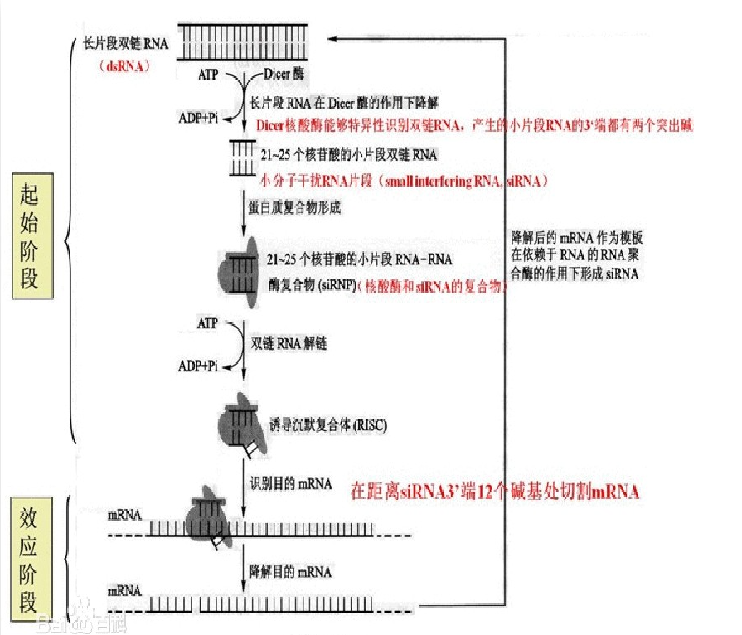

**六、Gel shift(EMSA)（凝胶迁移或电泳迁移率实验）：识别结合特定DNA序列的蛋白质，鉴定DNA结合蛋白的结合序列**

凝胶迁移或电泳迁移率实验（EMSA-electrophoresis mobility shift assay）是一种研究蛋白与其相互结合的DNA序列之间相互作用的技术，可用于定性和定量分析。这一技术最初用于研究DNA结合蛋白，目前已用于研究RNA结合蛋白和特定的RNA序列的相互作用。

**原理：**通常将纯化的蛋白和细胞粗提液和32P同位素标记的DNA或RNA探针一同保温，在非变性的聚丙烯凝胶电泳上，DNA-复合物或RNA-复合物比非结合的探针移动得慢，根据目的条带的位置分离出复合物，随后将凝胶干燥并进行放射自显影。

**探针的标记：**同位素标记的探针依研究的结合蛋白的不同，可是双链或者是单链。

1、DNA核苷酸探针用32P和T4多核苷酸激酶来作末端标记；

2、同位素标记的RNA用噬菌体RNA聚合酶和同位素标记的核苷酸在体外合成

**下面两幅图分别描述了EMSA的流程：**

第一张图是用已知的DNA去拉未知的蛋白

第二张图是用已知的蛋白拉未知的DNA

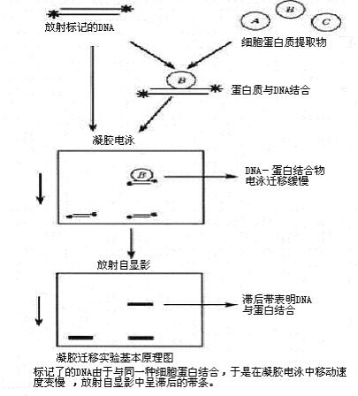

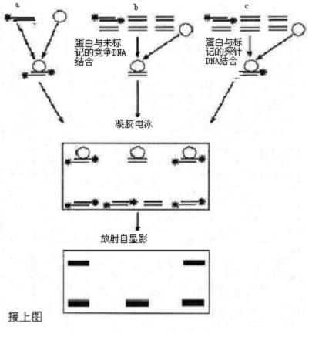

**EMSA的应用：**

1、可用于测定转录因子结合的最短的DNA序列

2、基于EMSA的方法之上，我们可以用DNA亲和色谱来纯化特异性的DNA结合蛋白

**EMSA的优缺点：**

优点：1、可以分离各种不同类型的复合物，单体或者二聚体

2、DNA-蛋白质复合物的位置很容易识别并分离来进行下一步实验

不足：1、是一种体外的实验方法，不能完全反应体内的DNA和蛋白质相互作用的情况。

2、不能知道结合的DNA序列，需要进一步借助其他方法

**EMSA和SDS-PAGE的主要区别：**前者用的是非变性胶，后者用的是变性胶

**七、Footprinting（足迹法）：测定DNA-蛋白质专一性结合部位及DNA具体序列**

一般用DNA-Foot printing，是一种用来**测定特异性的DNA序列结合蛋白的方法**，它可以用来研究蛋白质-DNA相互作用，体外和细胞内均可。

**原理：**DNA和蛋白质结合以后便不会被DNase分解，在测序时便出现空白区(即蛋白质结合区)，从而了解与蛋白质结合部位的核苷酸对数目。在用酶移出与蛋白质结合的DNA后，又可测出被结合处DNA的序列。

**步骤为：**

1、PCR扩增模板DNA，理想的扩增子的大小在50-200bp之间，并进行标记

2、在模板DNA中加入待研究的蛋白，蛋白会和相应的DNA序列结合。（注意留下部分模板DNA不加蛋白质作为对照）

3、加入核酸外切酶或化学剪切试剂，可以随意酶切序列，被蛋白质结合的DNA序列由于受到了保护而免于遭到酶切

4、聚丙烯酰胺凝胶电泳进行跑胶，对照的模板DNA组由于没有蛋白保护形成了梯度图谱，而有蛋白结合的实验组会有一段没有条带，类似脚印，所以叫足迹法。

标记法有两种：放射性标记和荧光标记

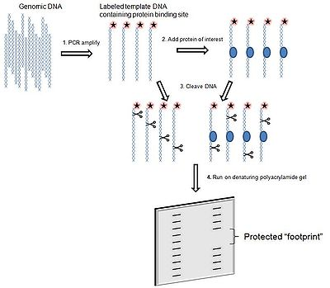

**使用的剪切试剂和方法有**：

**1、Dnase I：**是一种双链核酸内切酶，可加入EDTA随时终止它的的剪切反应；缺点是它的剪切位点不是随机的，会受到局部DNA结构的影响，因此得到的DNA图谱可能是不均一的梯度，而限制了结合位点分析的准确性

**2、羟自由基：**羟基可以和DNA结合使其断裂，因为羟基很小，所以得到的DNA footprinting 有很高的分辨率，缺点是该反应进行的时间非常长

**3、紫外照射：**可用于in vivo foot printing，紫外线可穿透细胞膜进行DNA剪切而不损害细胞状态，然后将细胞裂解，分离出DNA-蛋白质复合物进行分析，可反应in vivo的状态

**八、Chromatin IP（染色质免疫沉淀）：研究细胞内DNA与蛋白质相互作用，具体来说就是确定特定蛋白（如转录因子）是否结合特定基因组区域**

这是目前**唯一研究体内蛋白质与DNA相互作用**的方法。（存疑：Gel shift、

Footprinting都可以研究关系，且Footprinting似乎也可以研究细胞内）

**原理：**在活细胞状态下固定DNA-蛋白质复合物，并将其随机切断为一定长度范围内的染色质小片段，然后通过免疫学方法沉淀此复合物，特异性的富集目的蛋白结合的DNA片段，通过对目的片段的纯化与检测，从而获得蛋白质DNA相互作用的信息。

**应用：**

1、可以检测体内反式因子与DNA的动态作用

2、可以用来研究组蛋白的各种共价修饰与基因表达的关系

3、CHIP与基因芯片相结合建立的CHIP-on-chip方法已广泛用于特定反式因靶基因的高通量筛选

4、CHIP与体内足迹法相结合，用于寻找反式因子的体内结合位点

5、RNA-CHIP用于研究RNA在基因表达调控中的作用

**ChIP的一般流程：**

甲醛处理细胞---收集细胞，超声破碎---加入目的蛋白的抗体，与靶蛋白-DNA复合物相互结合---加入ProteinA，结合抗体-靶蛋白-DNA复合物，并沉淀---对沉淀下来的复合物进行清洗，除去一些非特异性结合---洗脱，得到富集的靶蛋白-DNA复合物---解交联，纯化富集的DNA-片断---PCR分析

**ChIP的不足：**

1、需要一个特异性蛋白质抗体，有时难于获得；

2、为了获得高丰度的结合片段，必须实验演示胞内条件下靶标蛋白质的表达情况；

3、调控蛋白质的基因的获取可能需要限制在组织来源中。

**九、RNase protection assay（RNA酶保护实验，老师讲的是S1 protection）：定位转录起始位点**

**原理：**标记的特异RNA探针按碱基互补的原则与目的基因特异性结合，形成双链RNA（或DNA、RNA杂合链）；未结合的单链RNA经RNA酶A或RNA酶T1消化形成寡核糖核酸，而待测目的基因与特异RNA探针结合后形成双链RNA（or杂合链），免受RNA酶的消化，故该方法命名为**RNA酶保护实验**。

对于32P标记的探针，杂交双链进行变性聚丙酰胺凝胶电泳，用放射自显影或磷屏成像系统检测被保护的探针的信号; 对于生物素标记的探针，杂交双链经过变性聚丙酰胺凝胶电泳后电转移至尼龙膜，采用链霉亲和素－辣根过氧化物酶（Streptavidin-HRP）和化学发光底物与膜上biotin标记的探针结合，X射线胶片或化学发光图像分析仪检测杂交信号。

**关于探针的制备：**

探针的制备是将要研究的目的基因的部分片段克隆到一个载体上，并且使用SP6,T3或T7启动子来控制它的表达，这些启动子被DNA依赖的RNA聚合酶所识别，选择正确的体外转绿试剂盒，转录出要研究的RNA的互补链，再纯化得到，制备过程相对比较麻烦。

**PRA的优点：**

1、检测灵敏度高，步骤少，数据真实性较高

2、RNA-RNA杂交体系的稳定性较高，无探针自身复性的现象。

**不足：**

1、核酸酶消化时，酶量的控制困难，容易消化过头，而没有条带。

2、如上所说，探针的制备比较麻烦。

**十、Immunofluorescent staining(免疫荧光染色)：以荧光物质标记抗体而进行抗原定位的技术**

**原理：**其原理类似于western blot，一抗与待检测的蛋白质特异性结合，连接有不同荧光基团的二抗和一抗相结合，在荧光显微镜下可以观察到不同的荧光，从而**显示目的基因的表达情况**。免疫荧光由于有较高的敏感性可以显示出基因表达的亚细胞的结构，所以通常用来作为**基因定位**的方法。

**荧光抗体染色方法**：

1. 直接法：用特异荧光抗体直接滴加于待检测抗原标本上，抗原抗体发生特异性结合，产生荧光，根据荧光分布和形态确定抗原性和部位。
2. 间接法：用一抗和抗原结合，再用荧光标记的二抗与一抗结合，间接地显示出组织和细胞中抗原的位置。
3. 补体法：抗原抗体反应时加入补体，补体结合于抗原抗体复合物上，用抗补体C3等荧光抗体直接作用于组织切片，形成抗原-抗体-补体-抗补体荧光抗体复合物，在荧光显微镜下显示阳性荧光的部位就是免疫复合物上补体存在处，常用于肾穿刺组织活检诊断。（如图所示）

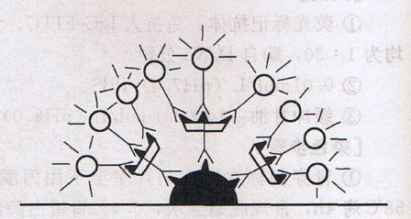

**应用**：1、血液中T及B细胞及其亚群的鉴定

2、血清中自身抗体的检测

3、组织中免疫球蛋白及其补体组分的检测

4、恶变组织中肿瘤特异性抗原的鉴定

5、特殊染色体的鉴定等。